

|  |
| --- |
| МИНОБРНАУКИ РОССИИ |
| Федеральное государственное бюджетное образовательное учреждениевысшего образования"МИРЭА - Российский технологический университет"РТУ МИРЭА |

**Институт** Информационных Технологий

**Кафедра** Вычислительной Техники

**Лабораторная работа №1**

**по дисциплине**

**«Архитектура ВМиС»**

Студент группы: ИНБО-04-20 Ло Ван Хунг *(Фамилия студента)*

Преподаватель Гололобов А.А.

*(Фамилия преподавателя)*

|  |  |  |
| --- | --- | --- |
|  |  |  |

Москва 2021

**Лабораторная работа №1**

**Графический ввод схемы и симуляция в САПР MAX+PLUS II**

**Цель работы:**

Спроектировать логическую схему при помощи графического редактора САПР MAX+PLUS II. Исследовать работу схемы с использованием сигнального редактора САПР MAX+PLUS II.

$Y=AD+\bar{C}+BD+\bar{D}⊕ACB$

**Схема:**

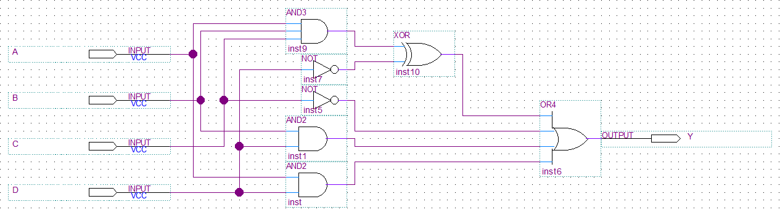Рис. 1 Схема

**Временная диаграмма:**

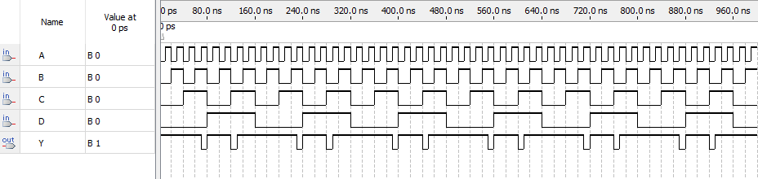Рис. 2 Временная диаграмма

**Вывод:** были изучены правила построения и принцип работы логических схем. Была спроектирована логическая схема при помощи графического редактора САПР MAX+PLUS II.